

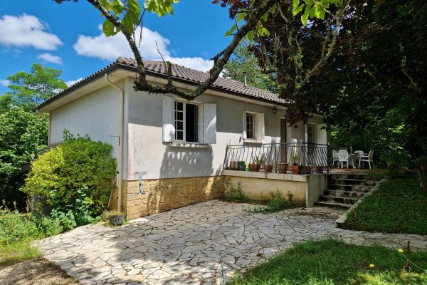

Prix honoraires inclus : 147 960 €
Honoraires TTC à la charge de l’acquéreur: 0 / Prix honoraires exclus : 137 000 €

 | No. de chambres:  2 |  | No. de s.d.b :  No. de s.d'eau : |  | Surface habitable: 84 m² |  | Surface terrain:  1,854 m²

Maison Contemporaine - Val de Louyre et Caudeau 24510 - REF: AP2670

Maison habitable de plain pied, dans parc bien arboré de 1854m2, sur sous-sol semi enterré. Au rez de chaussée : Entrée, cuisine aménagée, Séjour, 2 chambres, Salle d'eau, Wc. Au rez de jardin : Garage, caves, chaufferie, Bureau ou chambre avec sortie sur le jardin. Terrasse ombragée en façade et parc clos, avec double accès par portails. Tout proche des commerces de Ste Alvère.
Les informations sur les risques auxquels ce bien est exposé sont disponibles sur le site Géorisques: www.georisques.gouv.fr

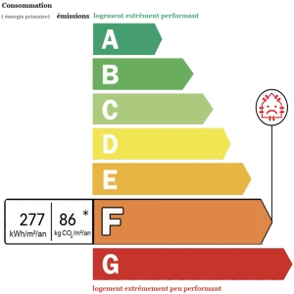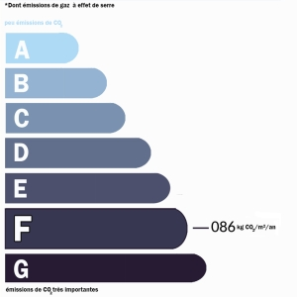 | Date de réalisation dpe: 18/07/2024  Année de référence utilisée pour établir la simulation des dépenses annuelles 01/01/2021  Montant bas supposé et théorique des dépenses énergétiques: 2936 €  Montant haut supposé et théorique des dépenses énergétiques: 3972 €

